智力与资本双向赋能，这场对接会开启科技

成果转化加速度

3月28日下午，2025中关村论坛年会中关村国际技术交易大会品牌活动—国家自然科学基金优秀成果北京对接会在北京经济技术开发区召开。本届对接会聚焦商业航天、生物医药、集成电路等前沿领域，搭建科学家与产业界的高效对接平台，助力北京打造全球科技创新高地。
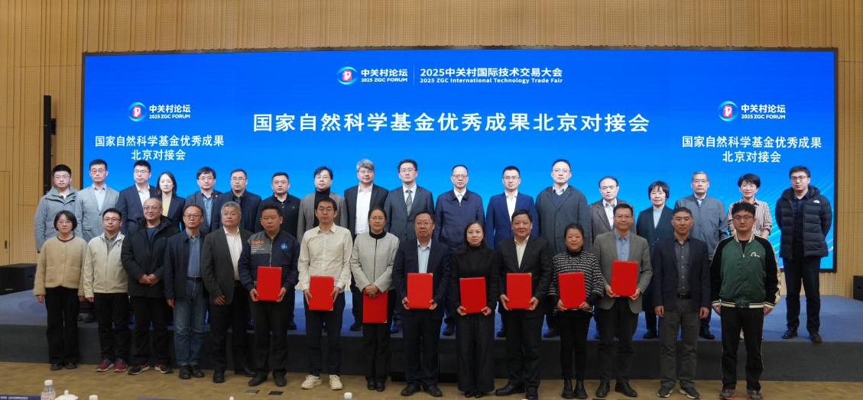
图1 大会合影
北京市科学技术委员会、中关村科技园区管理委员会二级巡视员李志磊主持开幕式。国家自然科学基金委员会计划与政策局副局长杨列勋、北京经济技术开发区管委会副主任梁靓等出席并致辞。来自北京大学、清华大学、北京航空航天大学等高校科研院所的15支科研团队，以及星河动力、北方华创、泰德制药等70余家高新技术企业、投资机构和孵化器代表共同参会。现场分设集成电路、生物医药、商业航天三个分会场，总体规模达150余人。
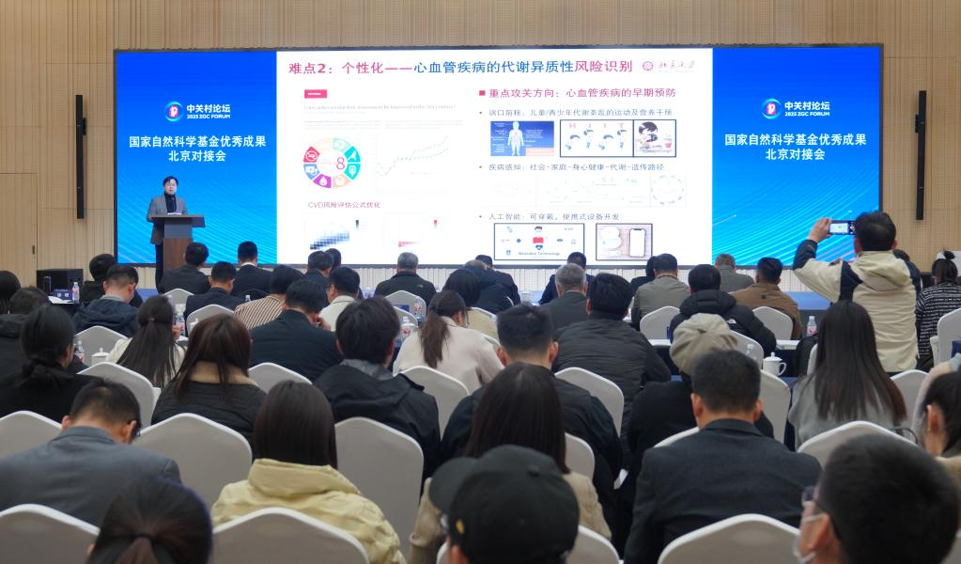
图2 成果案例分享
存算一体技术成为后摩尔时代打破算力瓶颈的重要路径，受到国内外产业界和学术界的高度重视。集成电路领域分会场上北京大学杨玉超教授团队展示了近年来课题组在忆阻存算一体领域的工作进展，分享了包含模拟存内计算电路、存内计算纠错补偿电路等最新亮点技术成果。杨玉超教授团队表示随着人工智能技术越来越普及，存算一体技术有望打破未来的算力困境，突破算力提升速度瓶颈，提高算力渗透率，实现全面国产化。
合成生物制造被誉为第三次生命科学革命，正引领着我们进入一个前所未有的生命“创造”时代。生物医药领域分会场上国家纳米科学中心梁兴杰研究员团队分享了最新研究成果“基于工程益生菌的口服蛋白递送系统”，未来在痛风、无氧运动增强等日常生活场景中有非常广的应用前景。梁兴杰研究员团队开发的抗肿瘤2.2类新药“注射用盐酸伊立替康（纳米）胶束药物”是国内首个获批进入临床的含“纳米”字样的治疗性新药，实现转让收益1.4亿元。
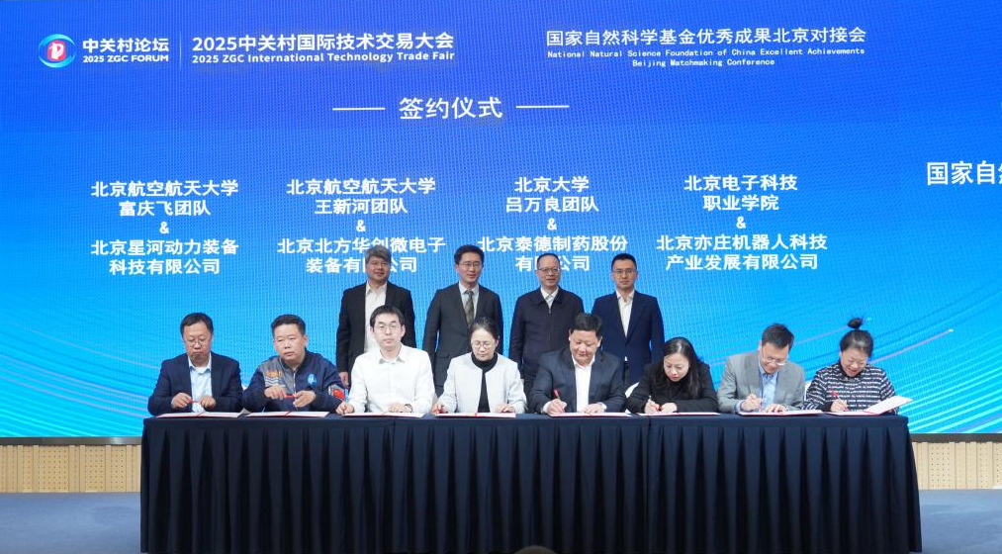
图3 签约仪式
开幕式上，北京航空航天大学富庆飞教授团队、王新河教授团队以及北京大学吕万良教授团队分别与星河动力、北方华创、泰德制药三家企业签署合作协议，标志着“实验室”与“生产线”的双向通道进一步畅通。北京电子科技职业学院与北京亦庄机器人科技产业发展有限公司签订战略合作协议，将在产教融合、科学技术人才培养方面开展深入合作。
自2019年首届对接会举办以来，北京市已累计推动近百项国家自然科学基金优秀成果在京合作对接，吸引近300家创新主体参与。未来，北京将继续以成果对接会为纽带，深化“基础研究－技术攻关－产业应用”全链条布局，为北京国际科技创新中心能级跃升注入强劲动能。

